アクティブ  持続可能な社会に向けて | 二酸化炭素をどう削減する？  現状を整理して、日本が目指すべき将来の立場を考えよう | 教科書  p. 146 ～ 147
年 組 番
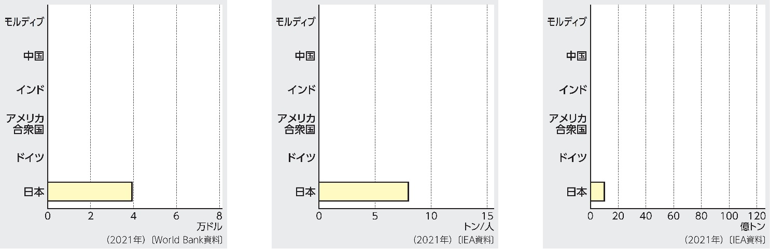
- 各国の経済状況や二酸化炭素の排出状況をグラフにまとめよう
- 教科書p.146表1のA～Fの国について、「1人あたりGDP」、「1人あたりCO₂排出量」、「CO₂排出量」のグラフを作成しよう。また、作成したグラフから、各国の経済状況や二酸化炭素の排出状況について比較し、それぞれの国の特徴を読み取ろう。

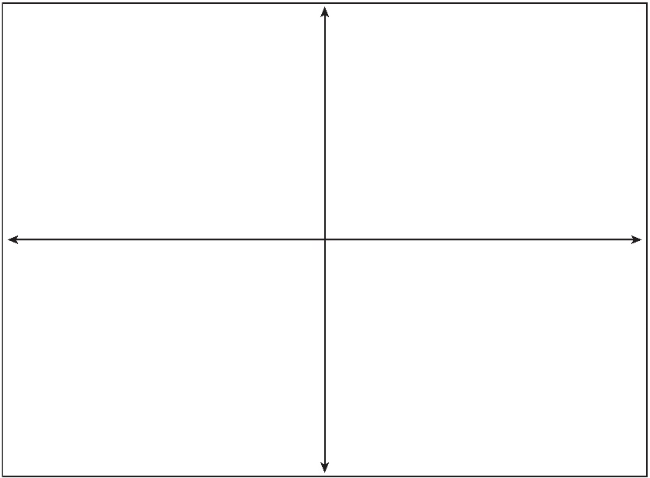
- 各国の状況を整理しよう
- STEP 1 で作成したグラフや、表1を参考に、「GDP」「1人あたりGDP」「CO₂排出量」「1人あたりCO₂排出量」の4項目から2項目選んで、右の図の座標軸を決めよう。その後、座標軸の適当な場所に表1中の A～F の国名を記入し、そこから読み取れることをまとめよう。

- 日本の取り組みを考えよう
- 日本は二酸化炭素の排出量削減に向けて、どのような立場を目指すとよいのだろうか。また、その立場を実現するためには、どのような課題を解決する必要があるのだろうか。STEP 2 で作成した図や、表1、1節の学習内容を踏まえてまとめよう。
日本が目指すべき立場
現在の課題
課題解決のために
必要な取り組み

- 意見交換をしてあなたの考えをまとめよう
- STEP 3 で考えた日本が目指すべき立場と必要な取り組みついて、意見交換をしよう。意見交換後、あなたの考えは変わっただろうか。考えが変わった理由、変わらなかった理由をまとめよう。

アクティブの振り返り | ◎…よくできた ○…できた △…あまりできなかった
- 二酸化炭素の削減について、資料や学習したことをもとに、自身の考えをまとめることができた。  - 理由を明らかにして、自身の考えを表現することができた。 |  | （ ◎ ○ △ ）  （ ◎ ○ △ ）

